Приложение 1
к распоряжению
администрации города
от _____________ № _________

СВЕДЕНИЯ
о границах публичного сервитута

Местоположение границ  публичного сервитута | Красноярский край, г. Красноярск, Ленинский район
Система координат | МСК-167, зона 4
Метод определения координат | аналитический метод
Площадь земельного участка | 240 кв. м
Средняя квадратическая погрешность положения характерной точки (Mt), м | 0,1
Обозначение характерных  точек границ | Координаты, м
Обозначение характерных  точек границ | Х | Y
1 | 2 | 3
1 | 631906.15 | 107831.59
2 | 631913.08 | 107851.88
3 | 631895.97 | 107858.30
4 | 631895.27 | 107856.43
5 | 631910.56 | 107850.69
6 | 631904.91 | 107834.14
7 | 631883.95 | 107841.41
8 | 631875.73 | 107844.66
9 | 631876.41 | 107846.56
10 | 631836.15 | 107860.71
11 | 631837.87 | 107865.11
12 | 631836.01 | 107865.84
13 | 631833.54 | 107859.51
14 | 631873.85 | 107845.34
15 | 631873.20 | 107843.51
16 | 631883.26 | 107839.53
1 | 631906.15 | 107831.59

Схема расположения границ публичного сервитута
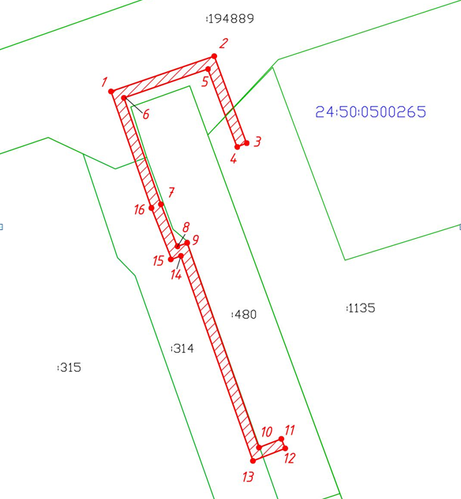
Масштаб 1: 500
Условные обозначения:
 | – характерная точка границы публичного сервитута;
 | – границы публичного сервитута;
:163 | – существующая часть границы, имеющиеся в ЕГРН сведения о которой достаточны для определения ее местоположения;
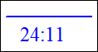 | – граница кадастрового квартала.

